二〇二〇年九月
2019

部门决算公开文本

2019年度部门决算公开文本

中共阜平县委机构编制委员会办公室
二〇二〇年九月

目 录

第一部分 部门概况
一、部门职责
二、机构设置
第二部分 2019年部门决算情况说明
一、收入支出决算总体情况说明
二、收入决算情况说明
三、支出决算情况说明
四、财政拨款收入支出决算总体情况说明
五、一般公共预算“三公”经费支出决算情况说明
六、预算绩效情况说明
七、其他重要事项的说明
第三部分 名词解释
第四部分 2019年度部门决算报表

一、部门职责
第一部分 部门概况
根据中共阜平县委办公室《关于印发中共阜平县委机构编制委员会办公室职能配置内设机构和人员编制规定的通知》（阜办字[2019]12号），现将我办部门概况说明如下：
（1）贯彻落实党中央和省委、市委关于行政管理体制和机构改革以及机构编制管理的政策法规，拟订全县行政管理体制和机构改革以及机构编制管理措施并监督实施。管理和指导全县党政机关、人大、政协、监察委、法院、检察院机关，各民主党派、人民团体机关以及全县事业单位的机构编制工作。
（2）组织拟订全县行政管理体制改革和县委、县政府机构改革方案并组织实施。审核各乡镇的行政管理体制和机构改革方案；指导全县行政管理体制和机构改革以及机构编制管理工作；负责行政执法体制改革工作。
（3）协调县委、县政府各部门的职能配置及其调整。协调县委、县政府部门之间以及县直各部门与各乡镇之间的职责分工。
（4）审核或审批县委、县政府各部门及各部门的派出机构的职能配置、机构设置、人员编制和领导职数；审核县人大、县政协、县监察委、县法院、县检察院、县级各民主党派、人民团体机关的职能配置、机构设置、人员编制和领导职数。
（5）审核各乡（镇）机构设置和调整事宜；审核各乡（镇）机构编制分类；负责省、市垂直管理部门或双重管理部门需要承办的机构编制有关事宜。
（6）组织拟订全县事业单位管理体制和机构改革方案。制定全县事业单位人员管理办法，负责推进事业单位机构编制标准体系建设；审核或审批县委、县政府直属事业单位和县直部门所属事业单位的机构编制事宜；指导乡（镇）及以下事业单位管理体制改革和机构编制管理工作；审核全县副科级以上事业单位的机构编制事宜，审批科级以下事业单位的机构编制事宜；负责全县党政群机关统一社会信用代码赋码管理工作，负责全县事业单位法人登记管理和监督检查工作。
（7）指导全县开发区（园区）行政管理体制改革工作。指导拟订开发区（园区）职能配置、机构设置、人员编制和领导职数。
（8）负责全县机构编制总量控制和动态管理。会同有关部门负责机构编制实名制工作；负责全县机关事业单位编制使用核准；建立健全机构编制部门与有关部门间的协调配合约束机制。
（9）负责对全县各级行政、事业单位管理体制和机构改革及机构编制执行情况的跟踪评估和监督检查。负责受理违反机构编制法规、纪律的检举、控告和投诉，对违反机构编制法规、纪律问题进行调查处理。
（10）负责全县机构编制电子政务和信息化工作。负责全县机构编制统计工作，负责机构编制网站的建设管理以及网络安全；指导全县党政群机关、事业单位和其他非营利性单位网上名称管理工作。
（11）组织开展行政体制改革及机构编制管理创新基础性和前瞻性研究。
（12）完成县委、县政府和县委机构编制委员会交办的其他任务。

二、机构设置
从决算编报单位构成看，纳入2019 年度本部门决算汇编范围的独立核算单位（以下简称“单位”）共 １个，具体情况如下：
序号 | 单位名称 | 单位基本性质 | 经费形式
1 | 阜平县机构编制委员会办公室 | 行政单位 | 财政拨款
2 | 阜平县机构编制电子政务中心 | 事业单位 | 财政性资金基本保证
3 | 阜平县事业单位登记管理局 | 行政单位 | 财政拨款

第二部分
2019年部门决算情况说明

一、收入支出决算总体情况说明
本部门2019年度收入总计（含结转和结余）119.18万元。与2018年度决算相比，收入减少22.09万元，降低15.64%，主要原因是人员调出3人造成工资调整等。支出总计（含结转和结余）119.18万元。与2018年度决算相比，支出减少22.09万元，降低15.64%，主要原因是人员调出3人造成人员工资调整等。

二、收入决算情况说明
本部门2019年度本年收入合计119.18万元，其中：财政拨款收入119.18万元，占100%；事业收入0万元，占0%；经营收入0万元，占0%；其他收入0万元，占0%。
三、支出决算情况说明
本部门2019年度本年支出合计119.18万元，其中：基本支出102.31万元，占85.84%；项目支出16.87万元，占14.16%；经营支出0万元，占0%。

四、财政拨款收入支出决算总体情况说明
（一）财政拨款收支与2018 年度决算对比情况
本部门2019年度形成的财政拨款收支均为一般公共预算财政拨款，其中本年收入119.18万元,比2018年度减少22.09万元，降低15.64%，主要是人员调出3人造成人员工资调整等；本年支出119.18万元，比2018年度决算减少22.09万元，降低15.64%，主要是人员调出3人造成人员工资调整等 。
（二）财政拨款收支与年初预算数对比情况
本部门2019年度一般公共预算财政拨款收入119.18万元，完成年初预算的80.94%,比年初预算减少28.07万元，决算数大小于）算数主要原因是人员调出3人造成人员工资调整等；本年支出119.18万元，完成年初预算的80.94%,比年初预算减少28.07万元，决算数小于预算数主要原因是人员调出3人造成人员工资调整等。
- 财政拨款支出决算结构情况。
2019 年度财政拨款支出119.18万元，主要用于以下方面：一般公共服务支出98.86 万元，占82.95%；社会保障和就业支出11.01万元，占9.24%；卫生健康支出3.10万元，占2.60%；住房保障支出6.20万元，占5.21%。
（四）一般公共预算基本支出决算情况说明
2019 年度财政拨款基本支出102.31万元，其中：人员经费86.60万元，主要包括基本工资42.97万元、津贴补贴11.83万元、奖金2.29万元、绩效工资8.59万元、机关事业单位基本养老保险缴费11.01万元、医疗保险3.10万元、住房公积金6.20万元、其他社保缴费0.61万元；公用经费15.71万元，主要包括办公费5.33万元、印刷费1.62万元、邮电费(含通讯补贴) 2.51万元、差旅费0.68万元、维修（护）费0.03万元、工会经费0.50万元、公务用车运行维护费2.00万元、其他交通费(公务人员交通补贴) 3.05万元。
五、一般公共预算“三公” 经费支出决算情况说明
2019年，在做好各项工作的前提下，节省各项开支，尤其是严格控制“三公”经费的支出，全年一般公共预算财政拨款“三公”经费支出合计2.00万元，完成预算的64.10%，较年初算减少1.12万元，降低37.30%，主要原因是认真贯彻落实党中央、国务院厉行节约精神，大力压缩了公务用车下乡加油费；较2018年决算(1.80万元)增加0.20万元，增长10.94%。主要原因是公务用车保险和下乡出差增多造成金额增加。具体情况如下：
（一）因公出国（境）费支出0万元。本部门2019年度因公出国（境）团组0个、共0人/参加其他单位组织的因公出国（境）团组0个、共0人/无本单位组织的出国（境）团组。因公出国（境）费支出较预算无增减变化；较上年决算无增减变化。
（二）公务用车购置及运行维护费支出2.00万元。本部门2019年度公务用车购置及运行维护费较预算减少1.00万元，降低33.33%,主要是下乡次数减少节省了运行维护费；较上年决算增加0.20万元，增长10.94%,主要是公务用车保险和下乡出差增多造成金额增加。其中：
公务用车购置费0万元：本部门2019年度公务用车购置量0辆，未发生“公务用车购置”经费支出。公务用车购置费支出与年初预算无增减变化，与2018年决算支出无增减变化。
公务用车运行维护费2.00万元：本部门2019年度单位公务用车保有量1辆。公车运行维护费支出较预算减少1.00万元，降低33.33%,主要是主要是下乡次数减少节省了运行维护费；较上年决算增加0.20万元，增长10.94%，主要是主要是公务用车保险和下乡出差增多造成金额增加。
（三）公务接待费支出0万元。本部门2019年度公务接待共0批次、0人次。公务接待费支出较预算减少0.12万元，降低100%,主要是大力压缩了接待人员和次数；与2018年决算无增减变化。
六、预算绩效情况说明
1. 预算绩效管理工作开展情况。
根据预算绩效管理要求，本部门组织对2019年度一般公共预算项目支出全面开展绩效自评，其中项目4个，共涉及资金16.87万元，占一般公共预算项目支出总额的100%。组织对“全县行政事业单位管理体制改革和机构编制管理工作”“事业单位法人登记管理”“行政审批制度改革工作和促进政府职能转变工作”“机构编制各系统各网络事务管理”等4个项目开展了部门评价，涉及一般公共预算支出16.87万元。其中，对“全县行政事业单位管理体制改革和机构编制管理工作”“事业单位法人登记管理”“行政审批制度改革工作和促进政府职能转变工作”“机构编制各系统各网络事务管理”内部开展绩效评价。根据部门职责-工作活动绩效目标评分，部门整体支出绩效为“优秀”。本部门依法合理有效地使用财政资金，提高财政资金使用效率，在完成部门职能目标中合理分配人、财、物，各个股室之间相配合，互为监督，使之达到较高的使用效率和实施效果。较好地实现了预算项目绩效目标，绩效自评覆盖率达到100%。
2. 部门决算中项目绩效自评结果。
本部门在今年部门决算公开中反映“全县行政事业单位管理体制改革和机构编制管理工作”项目绩效自评结果。
“全县行政事业单位管理体制改革和机构编制管理工作”项目绩效自评综述：
绩效自评综述：稳妥推进全县机构改革工作。组织实施县级党政机构改革巩固工作，调整优化党政机构和职能，统筹推进其他各项改革：深化群团组织改革，深化县委、县政府直属事业单位改革及承担行政职能的事业单位改革，做好深化乡镇机构改革准备工作。除纪委监委外，涉及改革其他32个党政部门核定科级领导职数96名；改革的33个部门核定行政编制共413名，政法专项编制204名，设置内设机构155个。
结合机构改革、行业体制改革，进一步精简收回各类编制。在严格控制机构编制总量的前提下，加大动态调整力度，推动编制资源向重点领域和基层倾斜，把有限的机构编制资源用于经济社会发展最大化。

3.财政评价项目绩效评价结果

本部门没有财政评价项目。

七、其他重要事项的说明

（一）机关运行经费情况
本部门2019年度机关运行经费支出15.71万元，比2018年度决算减少2.32万元，降低12.87%。主要原因是公务员调出减少了通讯补贴和车补等。本部门2019年度机关运行经费支出15.71万元，比年初预算数减少2.29万元，降低12.72%。主要原因是公务员调出减少了通讯补贴和车补等。

（二）政府采购情况
本部门2019年度政府采购支出总额0万元，从采购类型来看，政府采购货物支出0万元、政府采购工程支出0万元、政府采购服务支出 0万元。授予中小企业合同金额0万元，占政府采购支出总额的0%，其中授予小微企业合同金额0万元，占政府采购支出总额的 0%。

（三）国有资产占用情况
截至2019年12月31日，本部门共有车辆1辆，与上年一致。其中，副部（省）级及以上领导用车0辆，主要领导干部用车0辆，机要通信用车0辆，应急保障用车1辆，执法执勤用车0辆，特种专业技术用车0辆，离退休干部用车0辆，其他用车0辆；
单位价值50万元以上通用设备0台（套），与上年一致，单位价值100万元以上专用设备0台（套），与上年一致。

（四）其他需要说明的情况
1. 本部门2019年度政府性基金预算财政拨款无收支及结转结余情况，故“政府性基金预算财政拨款收入支出决算表”以空表列示。
本部门2019年度国有资本经营预算财政拨款无收支及结转结余情况，故 “国有资本经营预算财政拨款支出决算表”以空表列示。
2. 由于决算公开表格中金额数值应当保留两位小数，公开数据为四舍五入计算结果，个别数据合计项与分项之和存在小数点后差额，特此说明。

第三部分 相关名词解释

（一）财政拨款收入：本年度从本级财政部门取得的财政拨款，包括一般公共预算财政拨款和政府性基金预算财政拨款。
（二）事业收入：指事业单位开展专业业务活动及辅助活动所取得的收入。
（三）其他收入：指除上述“财政拨款收入”“事业收入”“经营收入”等以外的收入。
（四）用事业基金弥补收支差额：指事业单位在用当年的“财政拨款收入”“财政拨款结转和结余资金”“事业收入”“经营收入”“其他收入”不足以安排当年支出的情况下，使用以前年度积累的事业基金（事业单位当年收支相抵后按国家规定提取、用于弥补以后年度收支差额的基金）弥补本年度收支缺口的资金。
（五）年初结转和结余：指以前年度尚未完成、结转到本年仍按原规定用途继续使用的资金，或项目已完成等产生的结余资金。
（六）结余分配：指事业单位按照事业单位会计制度的规定从非财政补助结余中分配的事业基金和职工福利基金等。
（七）年末结转和结余：指单位按有关规定结转到下年或以后年度继续使用的资金，或项目已完成等产生的结余资金。
（八）基本支出：填列单位为保障机构正常运转、完成日常工作任务而发生的各项支出。
（九）项目支出：填列单位为完成特定的行政工作任务或事业发展目标，在基本支出之外发生的各项支出
（十）基本建设支出：填列由本级发展与改革部门集中安排的用于购置固定资产、战略性和应急性储备、土地和无形资产，以及购建基础设施、大型修缮所发生的一般公共预算财政拨款支出，不包括政府性基金、财政专户管理资金以及各类拼盘自筹资金等。
（十一）其他资本性支出：填列由各级非发展与改革部门集中安排的用于购置固定资产、战备性和应急性储备、土地和无形资产，以及购建基础设施、大型修缮和财政支持企业更新改造所发生的支出。
（十二）“三公”经费：指部门用财政拨款安排的因公出国（境）费、公务用车购置及运行费和公务接待费。其中，因公出国（境）费反映单位公务出国（境）的国际旅费、国外城市间交通费、住宿费、伙食费、培训费、公杂费等支出；公务用车购置及运行费反映单位公务用车购置支出（含车辆购置税、牌照费）及按规定保留的公务用车燃料费、维修费、过桥过路费、保险费、安全奖励费用等支出；公务接待费反映单位按规定开支的各类公务接待（含外宾接待）支出。
（十三）其他交通费用：填列单位除公务用车运行维护费以外的其他交通费用。如公务交通补贴、租车费用、出租车费用，飞机、船舶等燃料费、维修费、保险费等。
（十四）公务用车购置：填列单位公务用车车辆购置支出（含车辆购置税、牌照费）。
（十五）其他交通工具购置：填列单位除公务用车外的其他各类交通工具（如船舶、飞机等）购置支出（含车辆购置税、牌照费）。
（十六）机关运行经费：指为保障行政单位（包括参照公务员法管理的事业单位）运行用于购买货物和服务的各项资金，包括办公及印刷费、邮电费、差旅费、会议费、福利费、日常维修费、专用材料以及一般设备购置费、办公用房水电费、办公用房取暖费、办公用房物业管理费、公务用车运行维护费以及其他费用。
（十七）经费形式:按照经费来源，可分为财政拨款、财政性资金基本保证、财政性资金定额或定项补助、财政性资金零补助四类。

第四部分
2019年度部门决算报表
一、收入支出决算总表
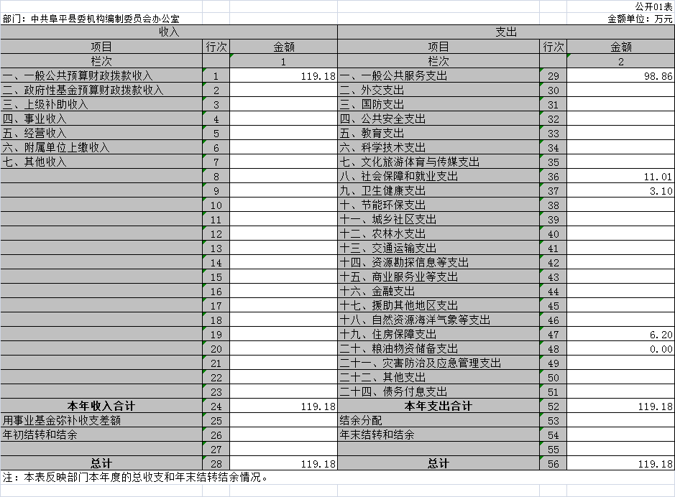

二、收入决算表

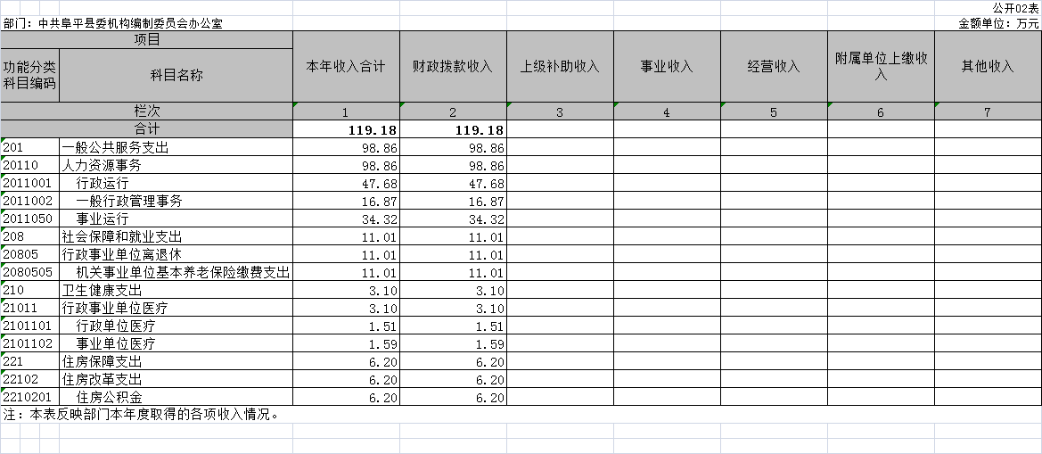

三、支出决算表
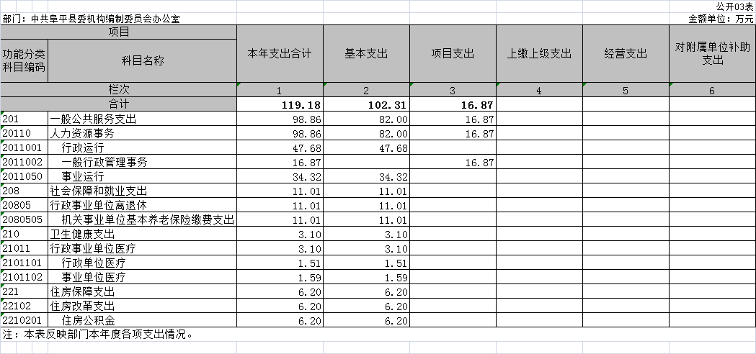
四、财政拨款收入支出决算总表
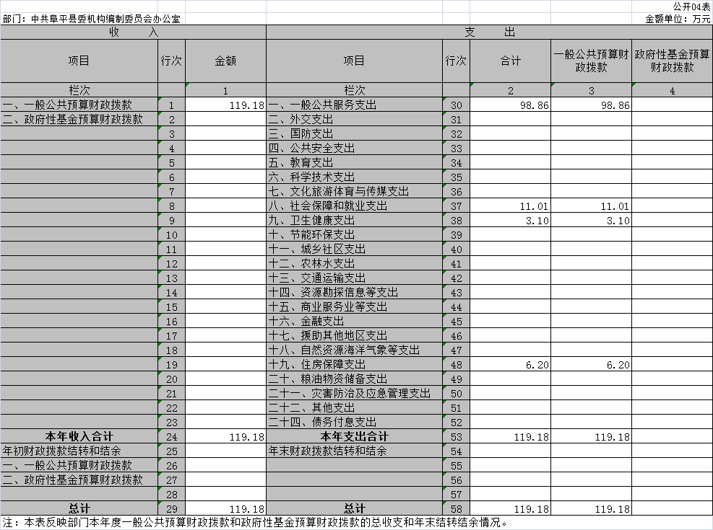
五、一般公共预算财政拨款支出决算表
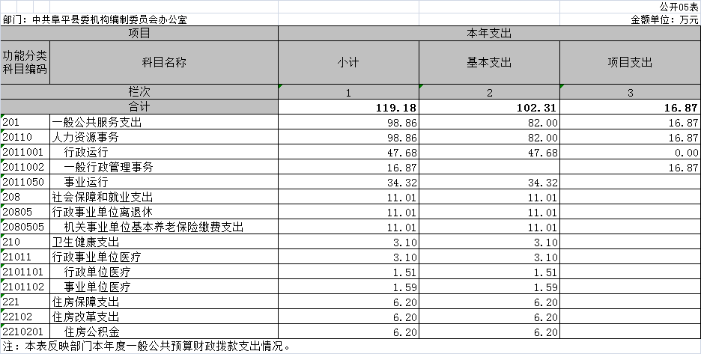
六、一般公共预算财政拨款基本支出决算表
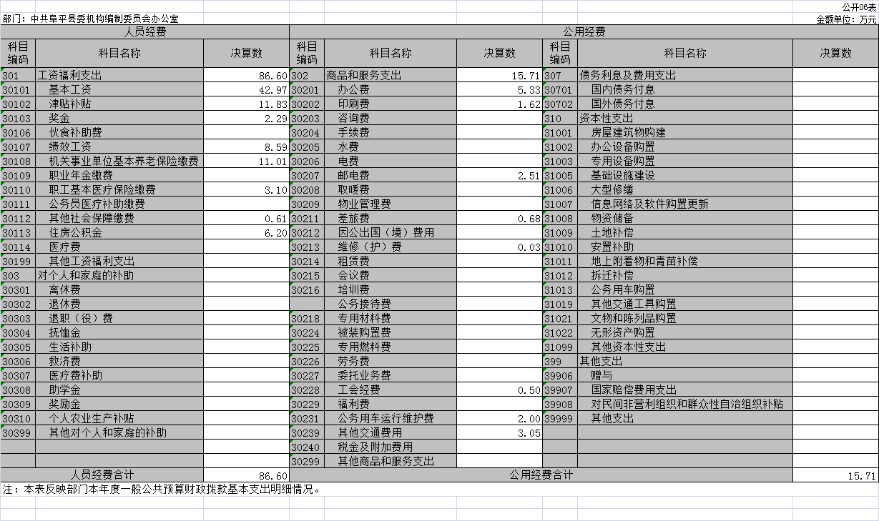
七、一般公共预算财政拨款“三公”经费支出决算表
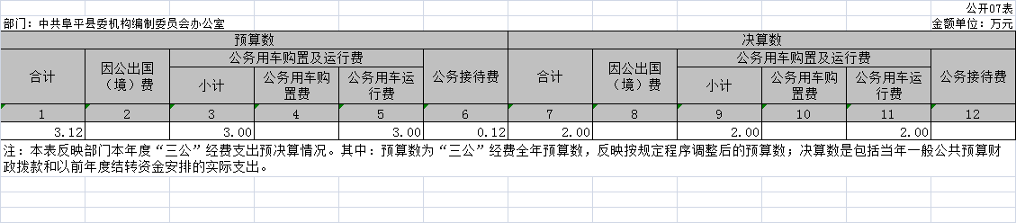
八、政府性基金预算财政拨款收入支出决算表
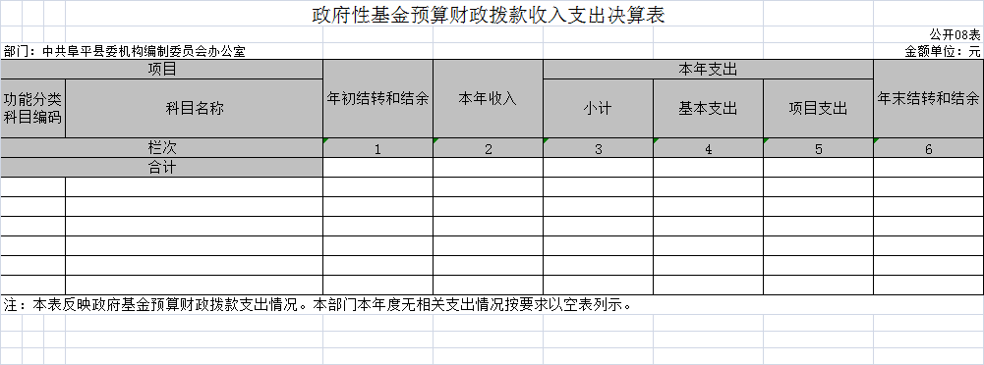
万元
九、国有资本经营预算财政拨款支出决算表
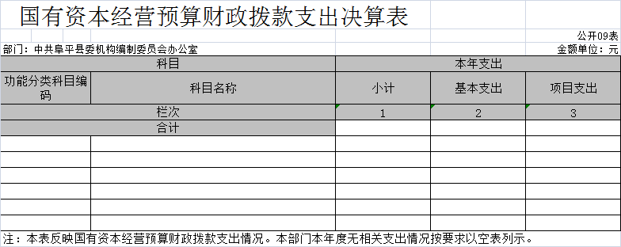
万元

